ИУП №1 Носырева Вероника
23.04.20(1ч)
Объединение "Экология, природа, фантазия"

Тема: "Рисование на камешках"
Цель: познакомиться с новым видом декоративного искусства росписью по камню, принципами композиционного построения рисунка и созданию художественных образов;
Задачи:
- познакомиться с историей происхождения росписи на камнях, с технологией подготовки камней к предстоящей работе (грунтовка, нанесение контура рисунка);
- вспомнить правила работы с гуашью;
- воспитывать познавательный интерес к неживой природе, аккуратность, внимательность, усидчивость;
Оборудование: камни (разных форм и размеров, вымытые и загрунтованные клеем ПВА), синтетические кисти средние и маленькие, баночки для воды, бумажные салфетки, фломастеры, гуашь, карандаш, ластик, прозрачный лак для финальной обработки изделий, клеенк, палитра для смешивания красок, индивидуальный раздаточный материал для воспитанников (фотографии камней с росписью)
Ход занятия
1Организационный момент:
Проверка степени готовности к занятию. Сообщение темы и цели занятия
2 Основная часть
Беседа "Роспись по камню"
Бывая на море многие, наверное, собирали красивые гладкие округлые камешки. Вам хотелось их принести домой?
Оказывается их можно сделать еще красивее, украсив росписью. Таким образом их можно оживить.
Вначале давайте познакомимся со значением слова «голыш» - так называют такой гладкий камешек. Возьмите в руки камешки, ощупайте их.
Наше сегодняшнее занятие будет посвящено удивительному виду творчества. Давайте посмотрим из совсем простых, серых голышей (гладких камешков) мы можем сотворить настоящее чудо.
На Западе этот вид творчества именуется rock painting, а у нас еще только начинает завоевывать популярность и потому собственного названия не имеет. Мы именуем его «Роспись по камню» Роспись по камню очень древний вид искусства, который нам достался еще от наших предков. Рисунками украшены своды пещер первобытных людей. Широкую известность получили «Камни Ики»
Что можно изобразить на камне?
Да все, что угодно. Если камень достаточно плоский можно нарисовать на нем пейзаж. Прекрасный получится сувенир.Часто сама форма камня или его цвет подсказывает.
Какие у нас камешки? Похожа ли их форма, на какой либо плод или животное?
У нас камни круглые и овальные – такая же форма туловища у морских рыбок.
Цель нашего сегодняшнего занятия приблизиться к реальности при помощи красок превратить наш камешек в жителя подводного мира и таким образом оживить наш камешек. Превратить его в живую рыбку.
Познакомимся с приемами росписи на камне. Что нам потребуется:
перед вами подготовленные прогрунтованные камешки, их раскрасили в белый цвет для того чтобы было легче нанести рисунок и чтобы краски смотрелись ярче.
Также потребуются салфетки, кисть средняя для больших элементов (фона) и маленькая для мелких деталей. Приступим!

3 Практическая часть:
1) Работа над эскизом.
Создадим предварительный набросок к рисунку на который будем опираться.
Возьмите в руки лист, положите на него камень, обведите камень карандашом.
Получили контур повторяющий форму камня, приступим к нанесению основных линий.
При помощи простого карандаша нарисуем голову, намечаем положение плавников и хвоста. Узора рисовать не надо.
2) Демонстрация последовательности нанесения рисунка на черновике.
На объемном изделии камушке нарисовать тонкими линиями рисунок, перевести рисунок с эскиза.
Оставляем проемы между хвостом и плавниками. Это часть фона
3)Роспись составленного эскиза красками.
Подготовим краски к росписи. Для росписи будем использовать гуашь.
Нам понадобится: несколько цветов, палитра для смешивания красок Для начала возьмем гуашь убедимся что она правильной консистенции. Если на поверхности присутствует жидкость надо гуашь перемешать.
Давайте вспомним правила работы с данной краской.
Особенности гуаши:
- Плотность
- Непрозрачность
- Хорошая растворимость
- Краска пригодна для рисования как на бумаге, так и на холсте, дереве и на камне.
- Достаточно быстро сохнет после чего приобретает матовость и бархатистость.
- Не имеет запаха, не токсична.
- Легко смывается (если мы допустим небольшую ошибку мы легко ее уберем влажной салфеткой или ватной палочкой)

4) Физкультминутка
- Подготовим руки к работе.
Раз, два, три, четыре,
Мы посуду перемыли:
Чайник, чашку, ковшик, ложку
И большую поварёшку.
Мы посуду перемыли,
Только чашку мы разбили,
Ковшик тоже развалился,
Нос у чайника отбился.
Ложку мы чуть-чуть сломали,
Так мы маме помогали.
(Ударяют кулаками друг о друга, хлопок в ладоши. Одна ладонь скользит по другой по кругу. Загибают пальчики по одному, начиная с большого. Одна ладонь скользит по другой. Загибают пальчики по одному, начиная с большого. Ударяют кулаками друг о друга, хлопок в ладоши.)
5) Последовательность росписи
Чтобы правильно изобразить на камешке рыбку, выполняем следующую последовательность росписи:
- Начинаем раскрашивать с головы, берем гуашь яркого цвета.
- Раскрасим плавники и хвост.
- Нанесем на верхнюю половину туловища холодный оттенок
- Пока краска сырая, создаем плавный переход из теплого оттенка в холодный. Размываем границу между цветами
- Голова подсохла, рисуем глаза (желтой, белой краской) после зрачок.
- Нарисуем на подсохших плавниках полосы, точки, узоры
- Покроем черной краской, оставшиеся области на камне (проемы между хвостом и плавниками)
- Нарисуем узоры на туловище точки и линии.
4. Итог занятия
- Понравилось ли вам работать в этой технике?
- Что можно изготовить, применив эту технику?
- Что было сложного? Что не получилось?
- Как бы вы оценили своё настроение после урока?
- Занятие закончено.
- Спасибо за внимание и работу!
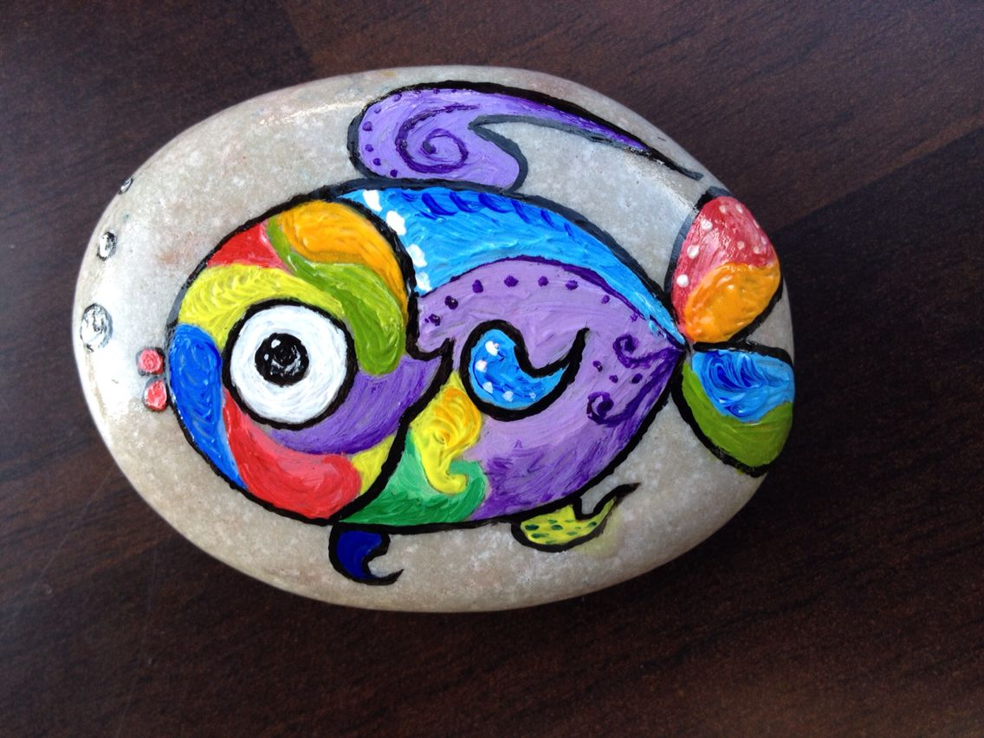
Пример итога работы:

